จีน 5 วัน 4 คืน
ซุปตาร์...นครฉงชิ่ง เมืองลอยฟ้า ตะลึงมรดกโลก 5A EP.2
กำหนดการเดินทาง เดือนกรกฎาคม - กันยายน 2569
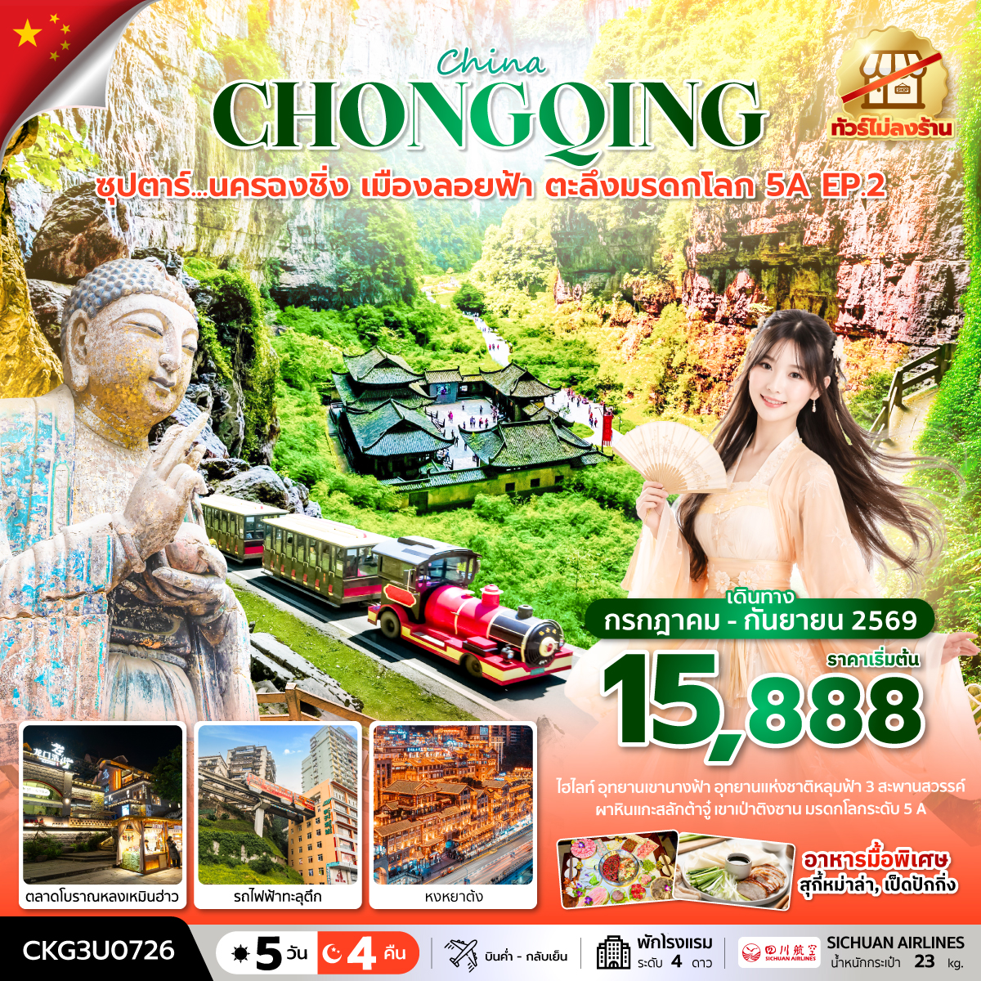
- อุทยานเขานางฟ้า, อุทยานแห่งชาติหลุมฟ้า 3 สะพานสวรรค์, ผาหินแกะสลักต้าจู๋ เขาเป่าติงซาน มรดกโลกระดับ 5A
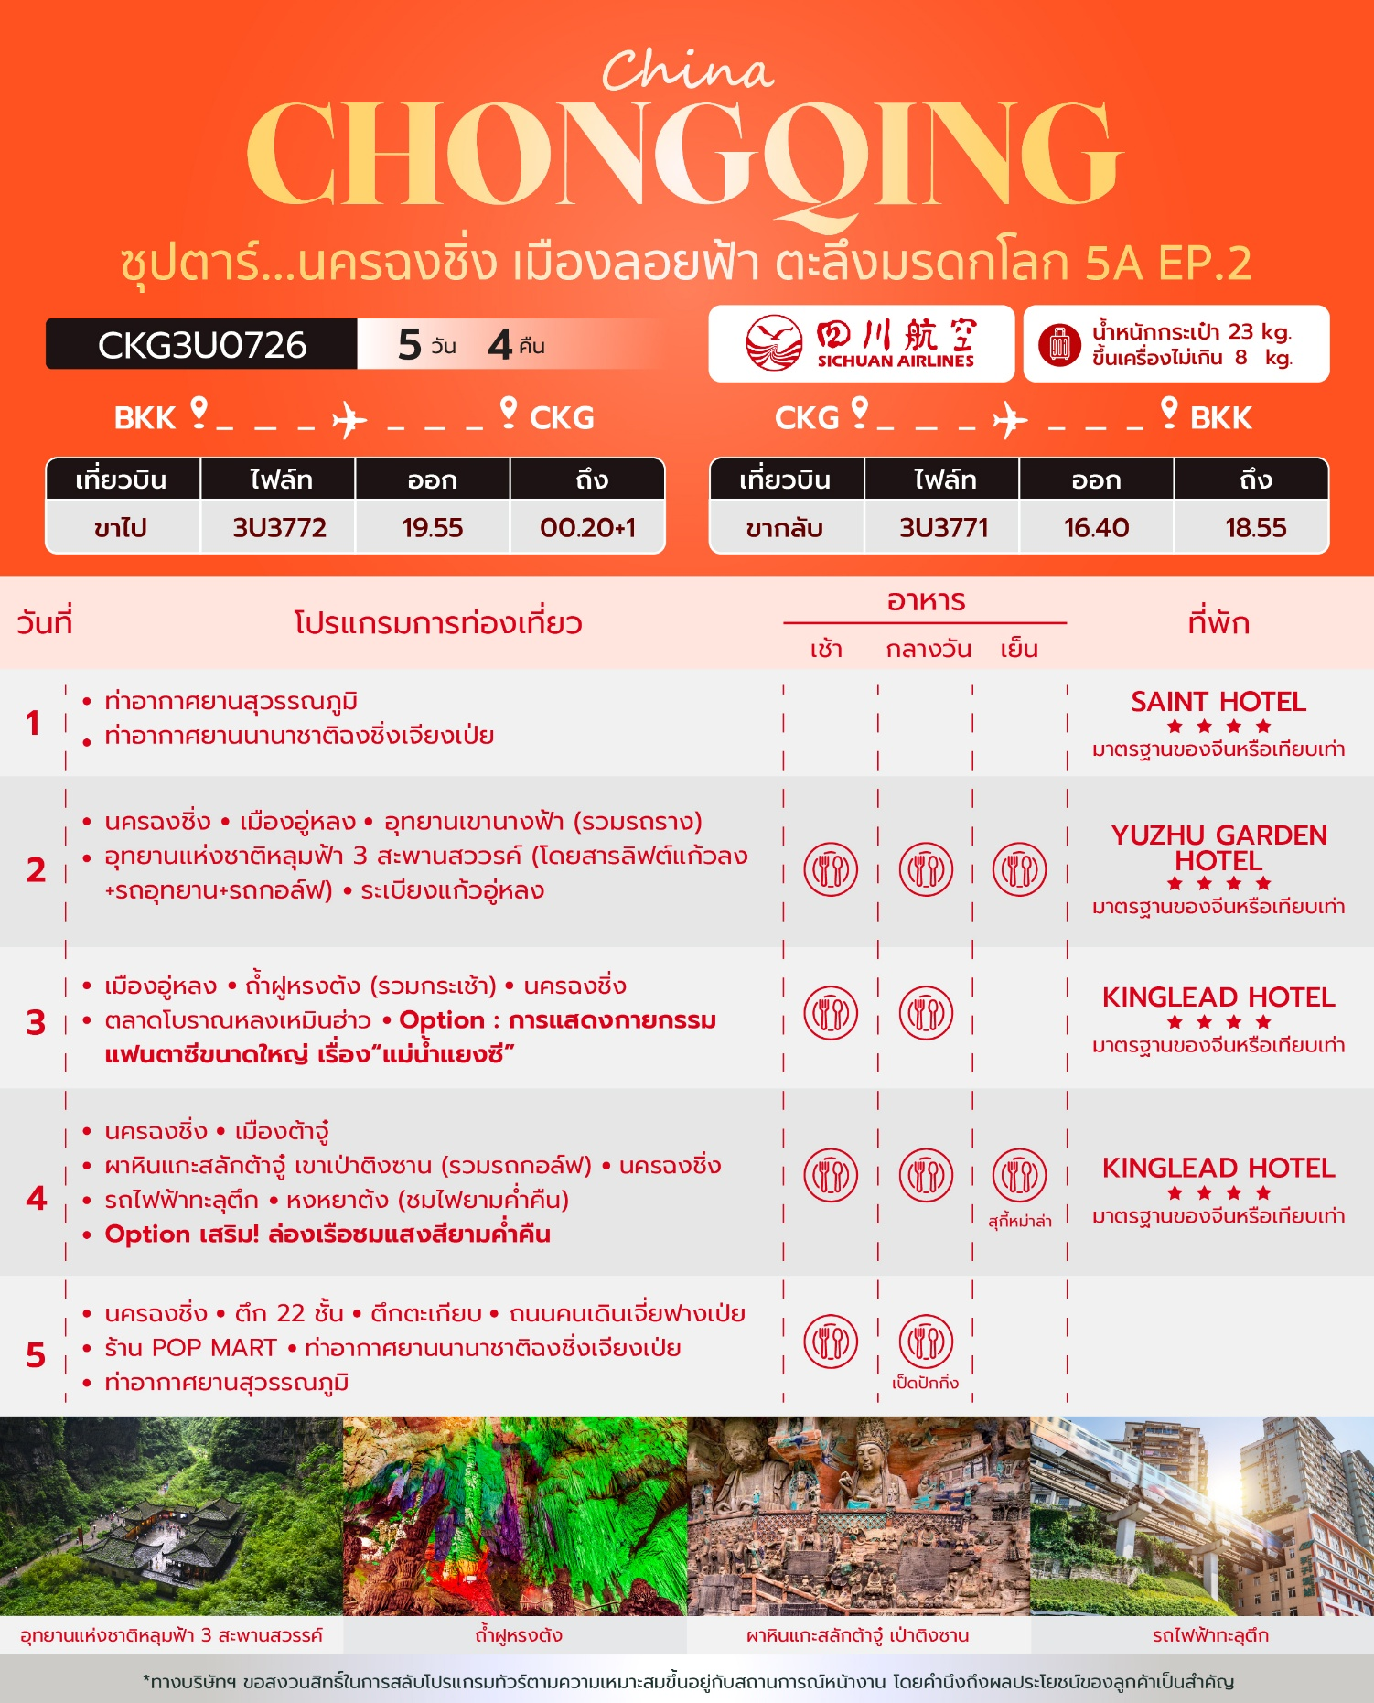
วันเดินทาง | ราคาผู้ใหญ่ / ราคาเด็ก | ราคาทัวร์ไม่รวม ตั๋วเครื่องบิน | พักเดี่ยว
01 – 05 กรกฎาคม 2569 | 16,888 | 11,888 | 4,000
02 – 06 กรกฎาคม 2569 | 17,888 | 12,888 | 4,000
03 – 07 กรกฎาคม 2569 | 17,888 | 12,888 | 4,000
04 – 08 กรกฎาคม 2569 | 17,888 | 12,888 | 4,000
08 – 12 กรกฎาคม 2569 | 15,888 | 10,888 | 4,000
09 – 13 กรกฎาคม 2569 | 17,888 | 12,888 | 4,000
10 – 14 กรกฎาคม 2569 | 17,888 | 12,888 | 4,000
11 – 15 กรกฎาคม 2569 | 17,888 | 12,888 | 4,000
15 – 19 กรกฎาคม 2569 | 16,888 | 11,888 | 4,000
16 – 20 กรกฎาคม 2569 | 17,888 | 12,888 | 4,000
17 – 21 กรกฎาคม 2569 | 17,888 | 12,888 | 4,000
18 – 22 กรกฎาคม 2569 | 17,888 | 12,888 | 4,000
22 – 26 กรกฎาคม 2569 | 16,888 | 11,888 | 4,000
23 – 27 กรกฎาคม 2569 | 17,888 | 12,888 | 4,000
24 – 28 กรกฎาคม 2569  (วันเฉลิมพระชนมพรรษา  พระบาทสมเด็จพระเจ้าอยู่หัว) | 18,888 | 13,888 | 4,000
25 – 29 กรกฎาคม 2569  (วันอาสาฬหบูชา) | 18,888 | 13,888 | 4,000
29 กรกฎาคม – 02 สิงหาคม 2569  (วันอาสาฬหบูชาและวันเข้าพรรษา) | 18,888 | 13,888 | 4,000
30 กรกฎาคม – 03 สิงหาคม 2569  (วันเข้าพรรษา) | 18,888 | 13,888 | 4,000
31 กรกฎาคม – 04 สิงหาคม 2569 | 17,888 | 12,888 | 4,000
01 – 05 สิงหาคม 2569 | 18,888 | 13,888 | 4,000
05 – 09 สิงหาคม 2569 | 18,888 | 13,888 | 4,000
06 – 10 สิงหาคม 2569 | 18,888 | 13,888 | 4,000
07 – 11 สิงหาคม 2569 | 18,888 | 13,888 | 4,000
08 – 12 สิงหาคม 2569  (วันเฉลิมพระชนมพรรษา พระบรมราชินีนาถ) | 19,888 | 14,888 | 4,000
12 – 16 สิงหาคม 2569  (วันเฉลิมพระชนมพรรษา พระบรมราชินีนาถ) | 19,888 | 14,888 | 4,000
13 – 17 สิงหาคม 2569 | 18,888 | 13,888 | 4,000
14 – 18 สิงหาคม 2569 | 18,888 | 13,888 | 4,000
15 – 19 สิงหาคม 2569 | 18,888 | 13,888 | 4,000
19 – 23 สิงหาคม 2569 | 17,888 | 12,888 | 4,000
20 – 24 สิงหาคม 2569 | 18,888 | 13,888 | 4,000
21 – 25 สิงหาคม 2569 | 18,888 | 13,888 | 4,000
22 – 26 สิงหาคม 2569 | 18,888 | 13,888 | 4,000
26 – 30 สิงหาคม 2569 | 17,888 | 12,888 | 4,000
27 – 31 สิงหาคม 2569 | 18,888 | 13,888 | 4,000
28 สิงหาคม – 01 กันยายน 2569 | 18,888 | 13,888 | 4,000
29 สิงหาคม – 02 กันยายน 2569 | 18,888 | 13,888 | 4,000
01 – 05 กันยายน 2569 | 17,888 | 12,888 | 4,000
02 – 06 กันยายน 2569 | 18,888 | 13,888 | 4,000
03 – 07 กันยายน 2569 | 18,888 | 13,888 | 4,000
04 – 08 กันยายน 2569 | 18,888 | 13,888 | 4,000
05 – 09 กันยายน 2569 | 18,888 | 13,888 | 4,000
06 – 10 กันยายน 2569 | 17,888 | 12,888 | 4,000
07 – 11 กันยายน 2569 | 17,888 | 12,888 | 4,000
08 – 12 กันยายน 2569 | 17,888 | 12,888 | 4,000
09 – 13 กันยายน 2569 | 18,888 | 13,888 | 4,000
10 – 14 กันยายน 2569 | 18,888 | 13,888 | 4,000
11 – 15 กันยายน 2569 | 18,888 | 13,888 | 4,000
12 – 16 กันยายน 2569 | 18,888 | 13,888 | 4,000
13 – 17 กันยายน 2569 | 17,888 | 12,888 | 4,000
14 - 18 กันยายน 2569 | 17,888 | 12,888 | 4,000
15 – 19 กันยายน 2569 | 17,888 | 12,888 | 4,000
16 – 20 กันยายน 2569 | 18,888 | 13,888 | 4,000
17 – 21 กันยายน 2569 | 18,888 | 13,888 | 4,000
18 – 22 กันยายน 2569 | 18,888 | 13,888 | 4,000
19 – 23 กันยายน 2569 | 18,888 | 13,888 | 4,000
20 – 24 กันยายน 2569 | 17,888 | 12,888 | 4,000
21 – 25 กันยายน 2569 | 18,888 | 13,888 | 4,000
22 – 26 กันยายน 2569 | 17,888 | 12,888 | 4,000
23 – 27 กันยายน 2569 | 18,888 | 13,888 | 4,000
24 – 28 กันยายน 2569 | 18,888 | 13,888 | 4,000
25 – 29 กันยายน 2569 | 18,888 | 13,888 | 4,000
ราคาไม่รวมค่าทิปมัคคุเทศก์ท้องถิ่น คนขับรถท้องถิ่น
ตามธรรมเนียม ท่านละ 1,500 บาท/ท่าน/ทริป (ยกเว้นเด็กต่ำกว่า 2 ขวบ)
สำหรับหัวหน้าทัวร์จากเมืองไทย (ตามความพึงพอใจในการบริการ)
ราคาเด็กอายุต่ำกว่า 2 ปี (INFANT) ราคา 5,000 บาท / ท่าน
"อัตราภาษีน้ำมันและสนามบิน ณ วันที่ 20 พ.ค. 2569 (อาจมีการเปลี่ยนแปลงตามประกาศสายการบิน)"

วันแรก ท่าอากาศยานสุวรรณภูมิ - ท่าอากาศยานนานาชาติฉงชิ่งเจียงเป่ย – โรงแรมที่พัก

16.30 น. สมาชิกทุกท่านพร้อมกัน ณ ท่าอากาศยานสุวรรณภูมิ ชั้น 4 ประตู 10 เคาน์เตอร์ W ก่อนนำท่านไปเช็คอินที่เคาน์เตอร์สายการบิน เสฉวนแอร์ไลน์ (3U) โดยมีหัวหน้าทัวร์และเจ้าหน้าที่ส่งทัวร์ คอยต้อนรับและแจกเอกสารการเดินทาง จากนั้นนำท่านเช็คอินและโหลดสัมภาระ
19.55 น. ออกเดินทางสู่ นครฉงชิ่ง โดยสายการบิน เสฉวนแอร์ไลน์ (3U) เที่ยวบินที่ 3U3772 (ไม่มีอาหารบริการบนเครื่อง)
ก่อนจะทำการออกตั๋วเครื่องบินภายในประเทศ
กรุณาเช็คไฟล์ทบินคอนเฟิร์มกับเจ้าหน้าที่ของบริษัททุกครั้ง
00.20+1 น. เดินทางถึง ท่าอากาศยานนานาชาติฉงชิ่งเจียงเป่ย (นครฉงชิ่ง) 1 ใน 4 นครที่อยู่ภายใต้การบริหารโดยตรงของรัฐบาลกลางของประเทศจีน ผ่านพิธีตรวจคนเข้าเมืองและศุลกากรเรียบร้อยแล้วนำท่านรับสัมภาระ (เวลาท้องถิ่นจีนเร็วกว่าเวลาประเทศไทย 1 ชั่วโมง)
จากนั้นนำท่านเดินทางสู่ โรงแรมที่พัก
ที่พัก โรงแรม SAINT HOTEL ระดับ 4 ดาวมาตรฐานจีน หรือเทียบเท่า

วันที่สอง นครฉงชิ่ง - เมืองอู่หลง - อุทยานเขานางฟ้า(รวมรถราง) - อุทยานแห่งชาติหลุมฟ้า 3 สะพานสวรรค์
(รวมลิฟท์แก้วลง+รถอุทยาน+รถกอล์ฟ) – ระเบียงแก้วอู่หลง

เช้า บริการอาหารเช้า ณ ห้องอาหารของโรงแรม
นำท่านเดินทางสู่ เมืองอู่หลง (WULONG) ตั้งอยู่ทางทิศตะวันออกเฉียงใต้ของเมืองฉงชิ่ง เป็นเมืองที่อยู่ท่ามกลางหุบเขาโอบล้อมด้วยภูเขาสูง ทำให้เมืองนี้มีป่าไม้และพื้นที่สีเขียวเยอะและอากาศดี มีแม่น้ำอู่เจียงไหลตัดผ่านกลางเมือง เมืองอู่หลงอยู่ห่างจากเมืองฉงชิ่งประมาณ 170 กิโลเมตร ถนนเป็นทางด่วนพิเศษตลอดเส้นทาง ท่านสามารถชมวิวทิวทัศน์ที่สวยงามได้ตลอดสองข้างทาง (ใช้เวลาเดินทางประมาณ 3 ชั่วโมง)
จากนั้นนำทุกท่านเดินทางสู่ อุทยานเขานางฟ้า (Fairy Maiden Mountain) ตั้งอยู่ทางตอนเหนือของแม่น้ำอูเจียง ระดับความสูง 1,900 เมตรจากระดับน้ำทะเล มียอดเขาสูงที่ 2,033 เมตร อุทยานท่องเที่ยวทางธรรมชาติของเมืองอู่หลงที่ถือว่าอยู่ในระดับ 5A ของประเทศจีน ที่อุทยานแห่งนี้ได้รับการกล่าวขานว่าเป็นอุทยานที่มีชื่อเสียงในเรื่องของความสวยงามทางธรรมชาติสามารถท่องเที่ยวได้ทั้งปี เนื่องจากในแต่ละฤดูก็จะมีความสวยงามแตกต่างกันออกไป ได้รับการขนานนามว่า “ดินแดนแห่ง 4 สิ่งมหัศจรรย์” ได้แก่ มีป่าไม้หนาแน่น มียอดเขาประหลาด มีทุ่งหญ้าเลี้ยงสัตว์ และมีลานหิมะในฤดูหนาว (รวมรถราง)
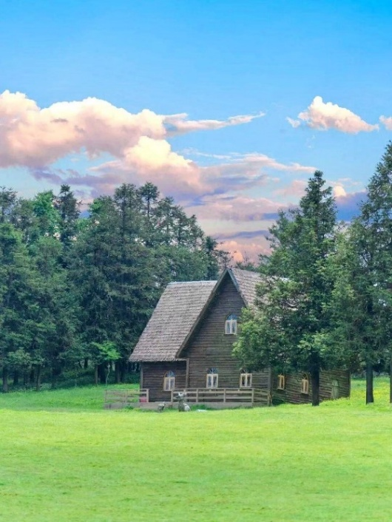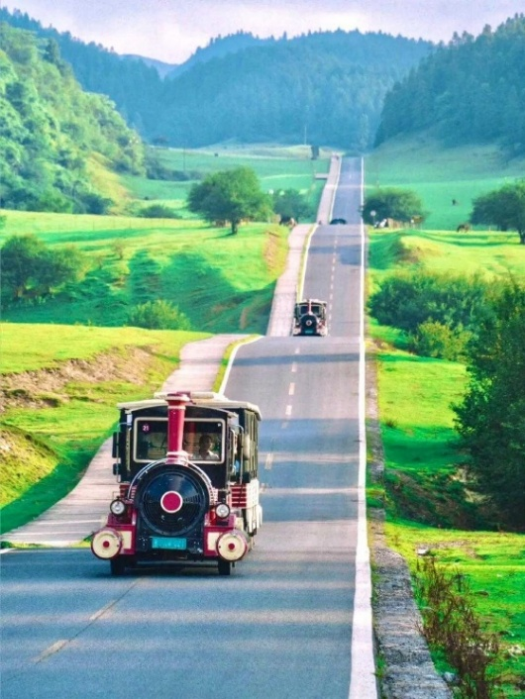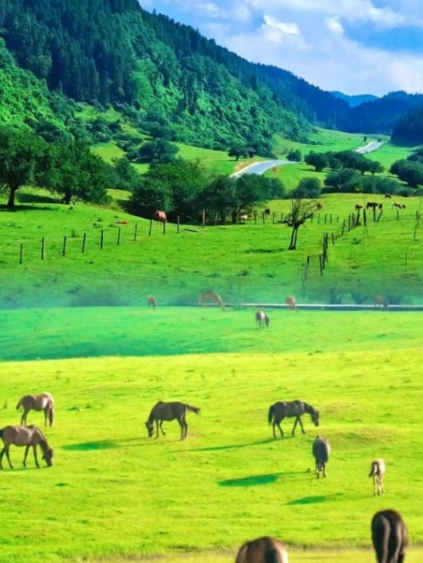
กลางวัน บริการอาหารกลางวัน ณ ภัตตาคารอาหารพื้นเมือง
บ่าย นำท่านเดินทางสู่ อุทยานแห่งชาติหลุมฟ้า 3 สะพานสวรรค์ (Three Natural Bridges) หรือ “เทียนเซิงซ่านเฉียว” ซึ่งถือว่าเป็นมรดกโลกทางธรรมชาติระดับ 5A ที่มีความสวยงามมากที่สุดในเมืองอู่หลง ตั้งอยู่ห่างจากเมืองอู่หลงประมาณ 18 กิโลเมตร เกิดจากการยุบตัวของเปลือกโลก ทำให้เกิดเป็นบ่อหลุมขนาดใหญ่ที่ลึกประมาณ 300-500 เมตร และมีบางส่วนเป็นโพรงทะลุเหมือนกับสะพานทอดข้ามระหว่างภูเขา (รวมลิฟท์แก้วลง+รถอุทยาน+รถกอล์ฟ)
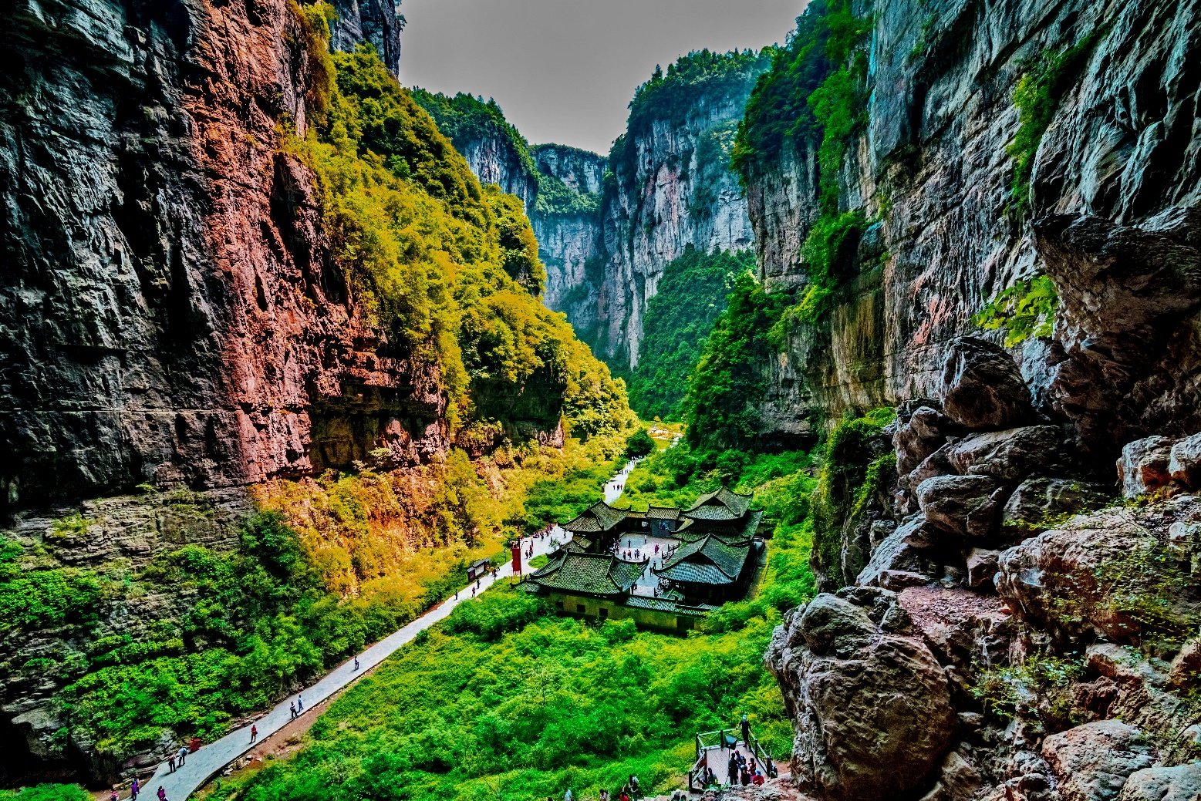
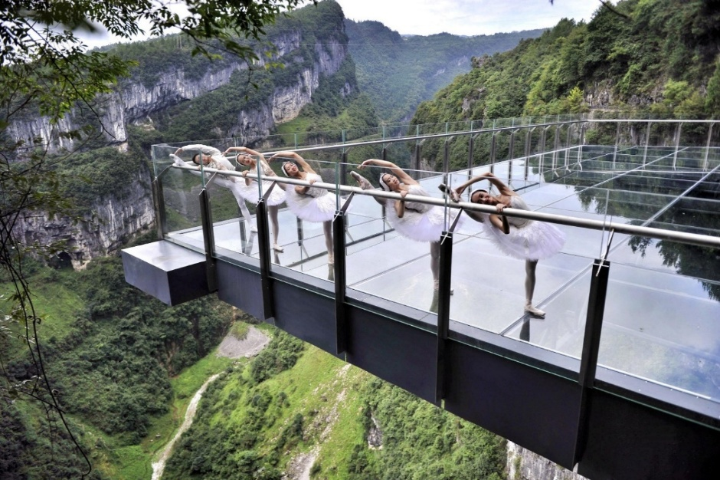
นำท่านตื่นตาตื่นใจกับการชมทัศนียภาพของอุทยานฯ ณ ระเบียงแก้วอู่หลง (Wulong Glass Bridges) จุดท่องเที่ยวแห่งใหม่ล่าสุดของอุทยานฯ ซึ่งตั้งอยู่บนหน้าผาสูงจากระดับน้ำทะเล 1,200 เมตร ยื่นออกไปจากขอบหน้าผา 11 เมตร มีความกว้าง 26 เมตร ออกแบบโดยผู้เชี่ยวชาญทั้งในประเทศจีนและต่างประเทศ เป็นระเบียงกระจกชมวิวที่ใหญ่ที่สุดในเอเชีย ให้ท่านได้ชื่นชมทัศนียภาพโดยรอบ และด้านล่างที่สามารถมองทะลุไปยังก้นหุบเขา
เย็น บริการอาหารเย็น ณ ภัตตาคารอาหารพื้นเมือง
ที่พัก โรงแรม YUZHU GARDEN HOTEL ระดับ 4 ดาวมาตรฐานจีน หรือเทียบเท่า

วันที่สาม เมืองอู่หลง – ถ้ำฝูหรงต้ง (รวมกระเช้า) – นครฉงชิ่ง – ตลาดโบราณหลงเหมินฮ่าว
OPTION TOUR : การแสดงกายกรรมแฟนตาซีขนาดใหญ่ เรื่อง “แม่น้ำแยงซี

เช้า บริการอาหารเช้า ณ ห้องอาหารของโรงแรม
นำท่านชม ถ้ำฝูหรงต้ง (Furong Cave) หรือ “ถ้ำดอกไม้” โดยที่นี่ได้รับการยกย่องให้เป็นมรดกโลกทางธรรมชาติ ตั้งอยู่ห่างจากเมืองอู่หลงประมาณ 21 กิโลเมตร เป็นถ้ำหินแร่แคลไซด์ มีหินงอกหินย้อยที่สวยงาม และได้รับการยกย่องว่าเป็น ถ้ำที่สวยที่สุดของประเทศจีน บริเวณหน้าถ้ำฝูหยงต้ง มีแม่น้ำสายเล็กๆ ชื่อว่าแม่น้ำฝูหยง มีเขื่อนกั้นลำน้ำเพื่อเก็บน้ำไว้ผลิตกระแสไฟฟ้า นักท่องเที่ยวชาวจีนจะชอบมานั่งเรือชมวิวกัน ในส่วนของเส้นทางเดินชมถ้ำฝูหรงต้ง เป็นเส้นทางที่ทำด้วยคอนกรีตเป็นขั้นบันได เดินได้แบบสะดวกสบาย ระยะทางประมาณ 2.7 กิโลเมตร ภายในถ้ำตกแต่งไฟสีสันสวยงามให้เข้ากับหินงอกหินย้อยซึ่งถือว่าเป็นไฮไลท์ของที่นี่ (รวมกระเช้า)
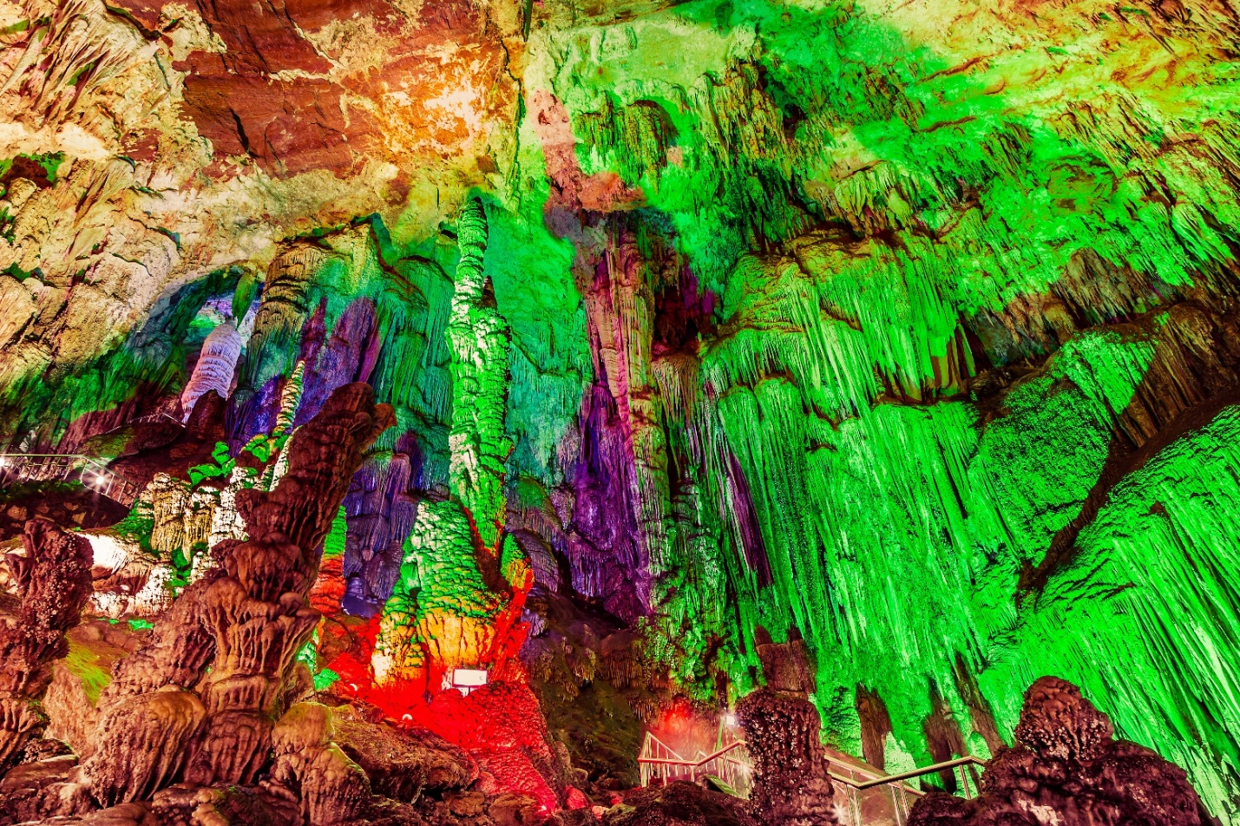
จากนั้นนำท่านเดินทางกลับสู่ นครฉงชิ่ง (CHONGQING) (ใช้เวลาเดินทางประมาณ 3 ชั่วโมง)
กลางวัน บริการอาหารกลางวัน ณ ภัตตาคารอาหารพื้นเมือง
บ่าย นำท่านสู่ ตลาดโบราณหลงเหมินฮ่าว (Longmenhao Old Street) ย่านประวัติศาสตร์ริมหน้าผาที่เปี่ยมไปด้วยเสน่ห์ที่สุดแห่งหนึ่งของฉงชิ่ง ตั้งอยู่ริมฝั่งแม่น้ำแยงซีเกียงตรงข้ามกับแหลมเฉาเทียนเหมิน ความโดดเด่นของที่นี่คือการผสมผสานสถาปัตยกรรมแบบตะวันตกสมัยศตวรรษที่ 19 เข้ากับมนต์ขลังของตึกแถวโบราณแบบจีนได้อย่างลงตัว ภายในเต็มไปด้วยคาเฟ่สุดชิค ร้านงานคราฟต์ และจุดถ่ายรูปที่มองเห็นวิวรถไฟใต้ดินวิ่งทะลุตึกและสะพานข้ามแม่น้ำอันยิ่งใหญ่ได้อย่างใกล้ชิด

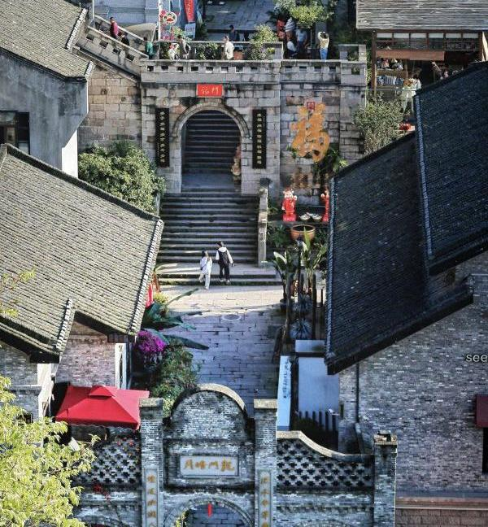

ท่านสามารถซื้อทัวร์เสริม (โดยสอบถามรายละเอียดเพิ่มเติมได้ที่ไกด์ท้องถิ่น)
OPTION TOUR
การแสดงกายกรรมแฟนตาซีขนาดใหญ่ เรื่อง “แม่น้ำแยงซี” (ราคา 300 RMB/ท่าน)

หมายเหตุ : ราคาทัวร์นี้ยังไม่รวมค่าบริการ OPTION TOUR ทางบริษัทขอสงวนสิทธิ์ขั้นต่ำ 10 ท่านขึ้นไป หรืออาจมีการนำเสนอทางเลือกอื่นๆเพิ่มเติม ทั้งนี้ จะเป็นไปตามดุลยพินิจของไกด์ท้องถิ่น หากท่านใดสนใจ สามารถสอบถามกับทางหัวหน้าทัวร์หรือไกด์ท้องถิ่นอีกครั้ง

สำหรับลูกค้าที่ไม่ได้เลือกซื้อโปรแกรมเสริม การแสดงกายกรรมแฟนตาซีขนาดใหญ่ เรื่อง “แม่น้ำแยงซี
ท่านสามารถเดินเล่นตามอัธยาศัยรอที่บริเวณใกล้เคียงได้ ทั้งนี้ ขึ้นอยู่กับเส้นทางการเดินรถและความเหมาะสมตามสถานการณ์ในขณะนั้น
ในกรณีที่ไม่สามารถให้ท่านลงไปเดินเล่นได้ หัวหน้าทัวร์และไกด์ท้องถิ่นอาจพิจาณาให้ท่านรออยู่บนรถ เพื่อป้องกันการพลัดหลงและเพื่อให้สามารถดูแลท่านได้อย่างทั่วถึง ทั้งนี้ เพื่อความปลอดภัยของท่านเป็นสำคัญ

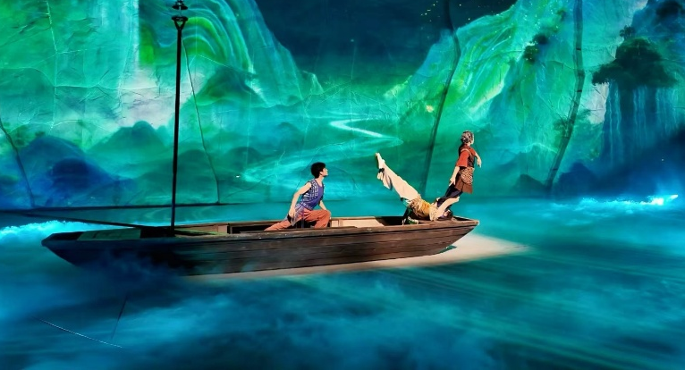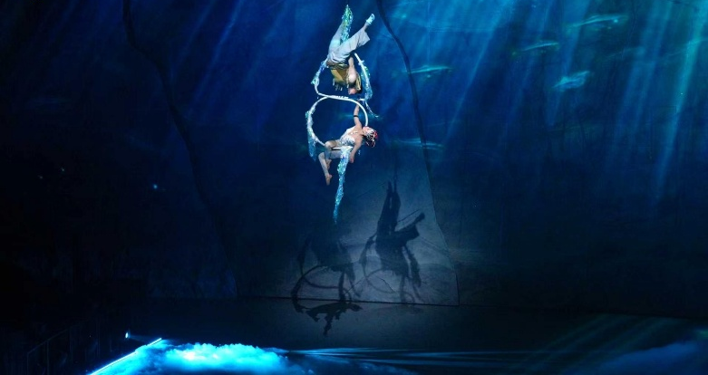
เย็น อิสระอาหารเย็น ณ ตลาดโบราณหลงเหมินฮ่าว
ที่พัก โรงแรม KINGLEAD HOTEL ระดับ 4 ดาวมาตรฐานจีน หรือเทียบเท่า
วันที่สี่ นครฉงชิ่ง – เมืองต้าจู๋ – ผาหินแกะสลักต้าจู๋ เขาเป่าติงซาน(รวมรถกอล์ฟ) – นครฉงชิ่ง – รถไฟฟ้าทะลุตึก – หงหยาต้ง
OPTION TOUR : ล่องเรือชมแสงสียามค่ำคืน
เช้า บริการอาหารเช้า ณ ห้องอาหารของโรงแรม
นำท่านเดินทางสู่ เมืองต้าจู๋ (DAZU) เป็นอำเภอเล็กๆที่อยู่ท่ามกลางภูเขา 5 ลูก คือ ภูเขาเป่ยซัน ภูเขาเป๋าติ่งซัน ภูเขาหนันซัน ภูเขาสือจ้วนซัน และภูเขาสือเหมินซัน เป็นเมืองที่มีพื้นที่สีเขียวด้วยผืนป่าและอากาศเย็นสบายตลอดปี (ใช้เวลาเดินทางประมาณ 2 ชั่วโมง)
กลางวัน บริการอาหารกลางวัน ณ ภัตตาคารอาหารพื้นเมือง
บ่าย นำท่านชม ผาหินแกะสลักต้าจู๋ เขาเป่าติงซาน (Dazu Rock Carvings) เป็นการแกะสลักเรื่องราวเกี่ยวกับพุทธศาสนา มีพระพุทธเจ้าปางต่างๆ โพธิสัตว์อรหันต์ พระและเทวดาในศาสนาเต๋า ลัทธิขงจื่อ และผู้คนที่ทำการไหว้พระในถ้ำเหล่านี้ ถ้ำตวอเป่าซานเป็นถ้ำที่ใหญ่ สวยงาม และสำคัญที่สุด ทั่วทั้งภูเขาพบร่องรอยแกะสลัก 37 แห่ง รวมรูปพระ 1 หมื่นกว่าองค์ มีปางไสยาสน์ เจ้าแม่กวนอิมปางห้ามญาติ พระเจ้าอี้เซียน เป็นต้น เป็นศิลปะในสมัยราชวงศ์ซ่ง สมัย 950 ปีก่อน หินแกะสลักที่ต้าจู๋นับได้ว่าเป็นตัวแทนของศิลปะถ้าที่อ่อนหวานนุ่มนวลในยุคหลัง ซึ่งได้รวบรวมผลงานศิลปะการแกะสลักหินของจีนในช่วงปลายคริสต์ศตวรรษที่ 9 ถึงยุคกลางคริสต์ศตวรรษที่ 13 (รวมรถกอล์ฟ)
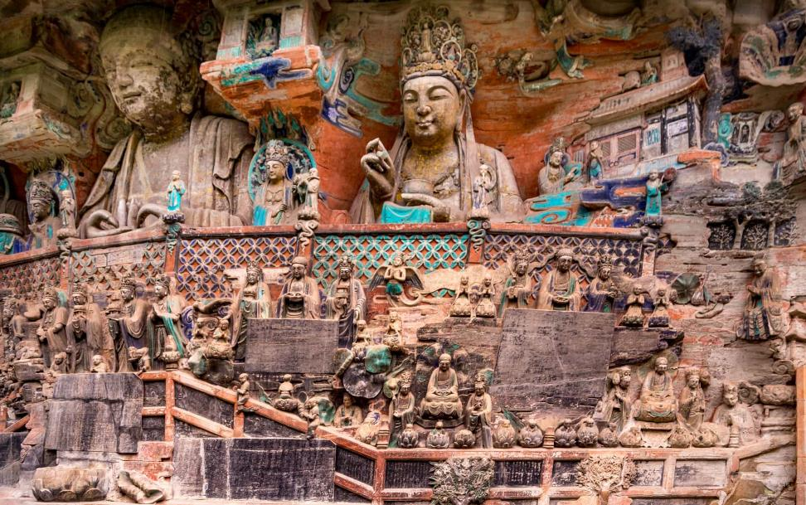
นำท่านเดินทางกลับสู่ นครฉงชิ่ง (CHONGQING) (ใช้เวลาเดินทางประมาณ 2 ชั่วโมง)
นำท่านชม รถไฟฟ้าทะลุตึก (Liziba Station) รถไฟฟ้าที่มีความแปลกไม่เหมือนใคร เนื่องจากถูกสร้างขึ้นมาให้ลอดผ่านอาคารต่างๆ ได้โดยไม่ต้องทุบตึกทิ้ง รถไฟทะลุตึกสายนี้เรียกว่า Mountain City ตั้งอยู่ในเมืองฉงชิ่ง เป็นรถไฟชนิดพิเศษที่ถูกสร้างขึ้นบนตึกสูงถึง 19 ชั้นเลยที่เดียวโดยนักวางแผนได้ทำการสร้างสถานี Liziba Station ในอาคารที่มีประชาชนพักอาศัยอยู่อย่างหนาแน่น ตั้งแต่ตึกชั้นที่ 6 ไปจนถึงขั้นที่ 8 โดยให้ประชาชนที่อยู่ในพื้นที่บริเวณนั้นสามารถใช้บริการรถไฟจากสถานีดังกล่าวได้อย่างสะดวกสบาย แม้ว่าประชาชนในพื้นที่บริเวณดังกล่าว จะอาศัยอยู่ในบริเวณที่ใกล้เคียงกับสถานีรถไฟที่เต็มไปด้วยความวุ่นวาย แต่เมื่อไหร่ก็ตามที่รถไฟได้เข้าสู่ชานชาลา ทางเจ้าหน้าที่จะปิดเสียงลงด้วยอุปกรณ์ชนิดพิเศษ ซึ่งจะทำให้เสียงของรถไฟไม่ดัง
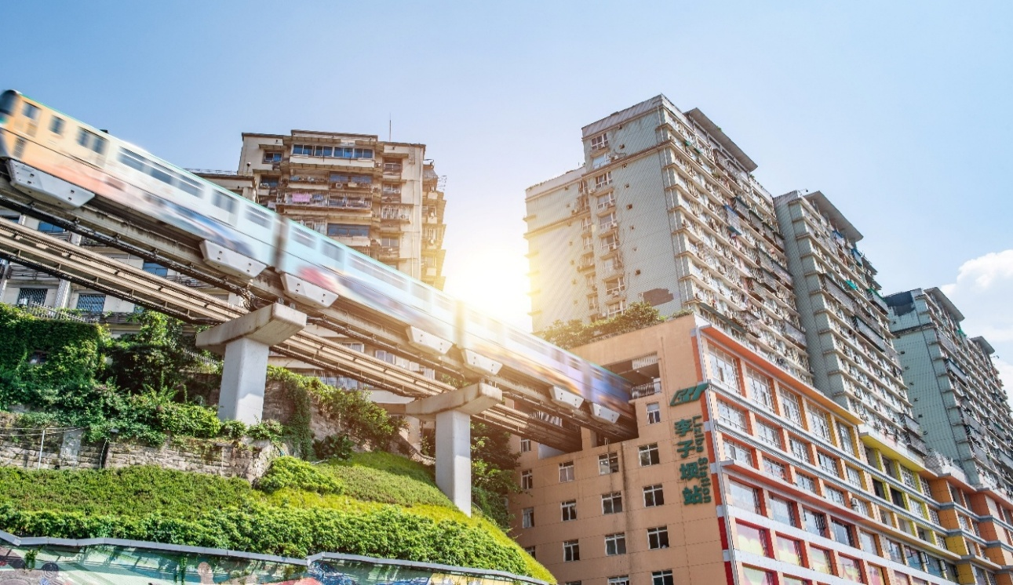
จากนั้นนำท่านเดินทางสู่ หงหยาต้ง (Hongyadong) อาคารคอมเพล็กซ์ขนาดใหญ่สูง 16 ชั้น ตั้งอยู่ริมฝั่งแม่น้ำเจียหลิง ภายในมีร้านค้า ร้านอาหาร โรงแรม ร้านขายสินค้าที่ระลึก ฯลฯ ที่นี่ยามค่ำคืนถือเป็นจุดนัดพบพักผ่อนของชาวเมือง และจุดชมวิวชั้นดี อีกทั้งยังเป็นจุดถ่ายรูปที่สำคัญของนักท่องเที่ยวอีกด้วย พร้อมชมไฟยามค่ำคืนของสถาปัตยกรรมจีนโบราณ โดดเด่นตระหง่านเป็นเอกลักษณ์ของเมืองฉงชิ่ง
หมายเหตุ:
เวลาเปิดไฟของหงหยาต้งอาจเปลี่ยนแปลงตามฤดูกาล สภาพอากาศ และช่วงเวลาพระอาทิตย์ตก

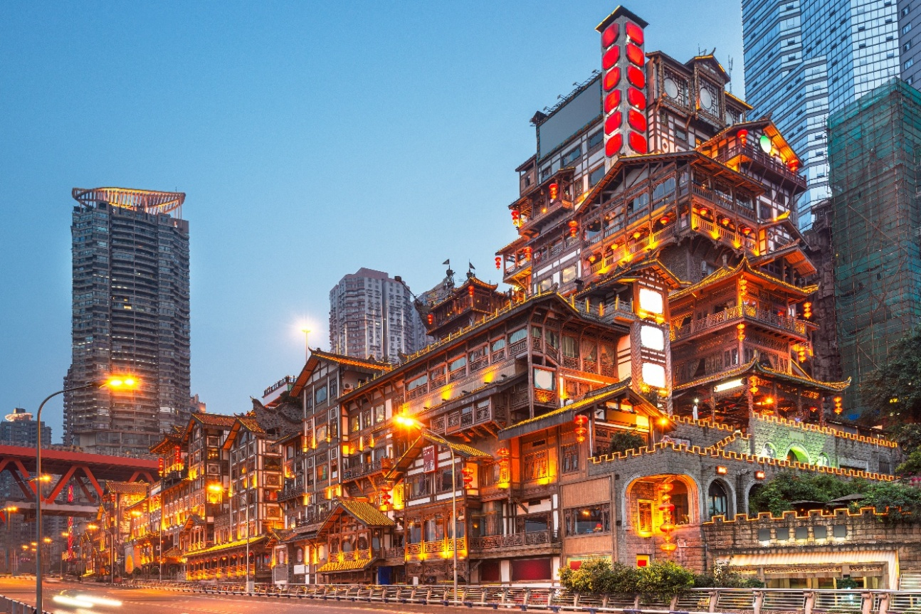

เย็น บริการอาหารเย็น ณ ภัตตาคาร (เมนูพิเศษ : สุกี้หม่าล่า)

ท่านสามารถซื้อทัวร์เสริม (โดยสอบถามรายละเอียดเพิ่มเติมได้ที่ไกด์ท้องถิ่น)
OPTION TOUR
ล่องเรือแม่น้ำเจียหลิง ชมแสงสียามค่ำคืนของนครฉงชิ่ง (ราคา 300 RMB/ท่าน)

หมายเหตุ : ราคาทัวร์นี้ยังไม่รวมค่าบริการ OPTION TOUR ทางบริษัทขอสงวนสิทธิ์ขั้นต่ำ 10 ท่านขึ้นไป หรืออาจมีการนำเสนอทางเลือกอื่นๆเพิ่มเติม ทั้งนี้ จะเป็นไปตามดุลยพินิจของไกด์ท้องถิ่น หากท่านใดสนใจ สามารถสอบถามกับทางหัวหน้าทัวร์หรือไกด์ท้องถิ่นอีกครั้ง

สำหรับลูกค้าที่ไม่ได้เลือกซื้อโปรแกรมเสริม “ล่องเรือชมแสงสียามค่ำคืน”
ท่านสามารถเดินเล่นตามอัธยาศัยบริเวณหงหยาต้งได้ ทั้งนี้ ขึ้นอยู่กับเส้นทางการเดินรถและความเหมาะสมตามสถานการณ์ในขณะนั้น
ในกรณีที่ไม่สามารถให้ท่านลงไปเดินเล่นได้ หัวหน้าทัวร์และไกด์ท้องถิ่นอาจพิจาณาให้ท่านรออยู่บนรถ เพื่อป้องกันการพลัดหลงและเพื่อให้สามารถดูแลท่านได้อย่างทั่วถึง ทั้งนี้ เพื่อความปลอดภัยของท่านเป็นสำคัญ

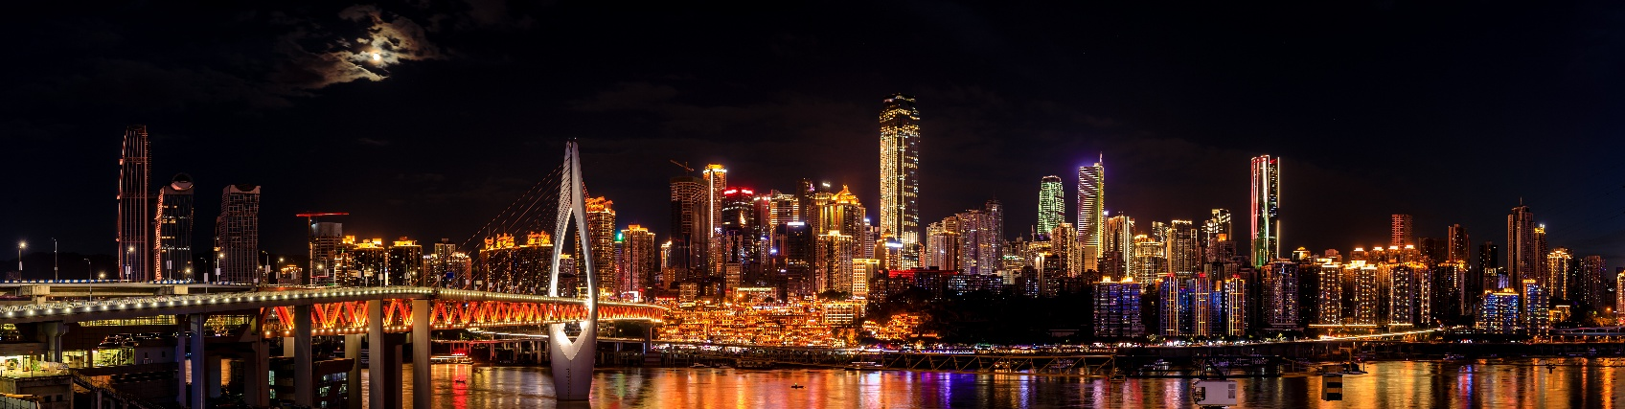

ที่พัก โรงแรม KINGLEAD HOTEL ระดับ 4 ดาวมาตรฐานจีน หรือเทียบเท่า
วันที่ห้า นครฉงชิ่ง - ตึก 22 ชั้น - ตึกตะเกียบ - ถนนคนเดินเจี่ยฟางเป่ย - ร้าน POP MART – ท่าอากาศยานนานาชาติฉงชิ่งเจียงเป่ย – ท่าอากาศยานสุวรรณภูมิ

เช้า บริการอาหารเช้า ณ ห้องอาหารของโรงแรม
นำท่านสู่ ตึก 22 ชั้น (Kuixing Building) ตึกสุดแปลกในเมืองฉงชิ่ง มีการสร้างสะพานลอยฟ้าเชื่อมต่อตึกทั้งสองหลังขึ้นที่ชั้น 22 ขนานกัน 2 สะพาน มีความยาว 23 เมตร กว้าง 4 เมตร สูงจากพื้นดิน 68.5 เมตร และมีลวดสลิงยึดดึงไว้อีก 8 เส้น เพื่อให้ผู้คนได้ใช้เดินข้ามเพื่อย่นระยะเวลาในการเดินทางจากตึกหนึ่งไปอีกตึกหนึ่ง ซึ่งปกติต้องใช้เวลาเดินประมาณ 20 นาที ซึ่งนอกจากจะช่วยย่นระยะเวลาแล้ว ยังได้ชมวิวทิวทัศน์ข้างล่างและบริเวณรอบๆ ได้อย่างตื่นตาตื่นใจ
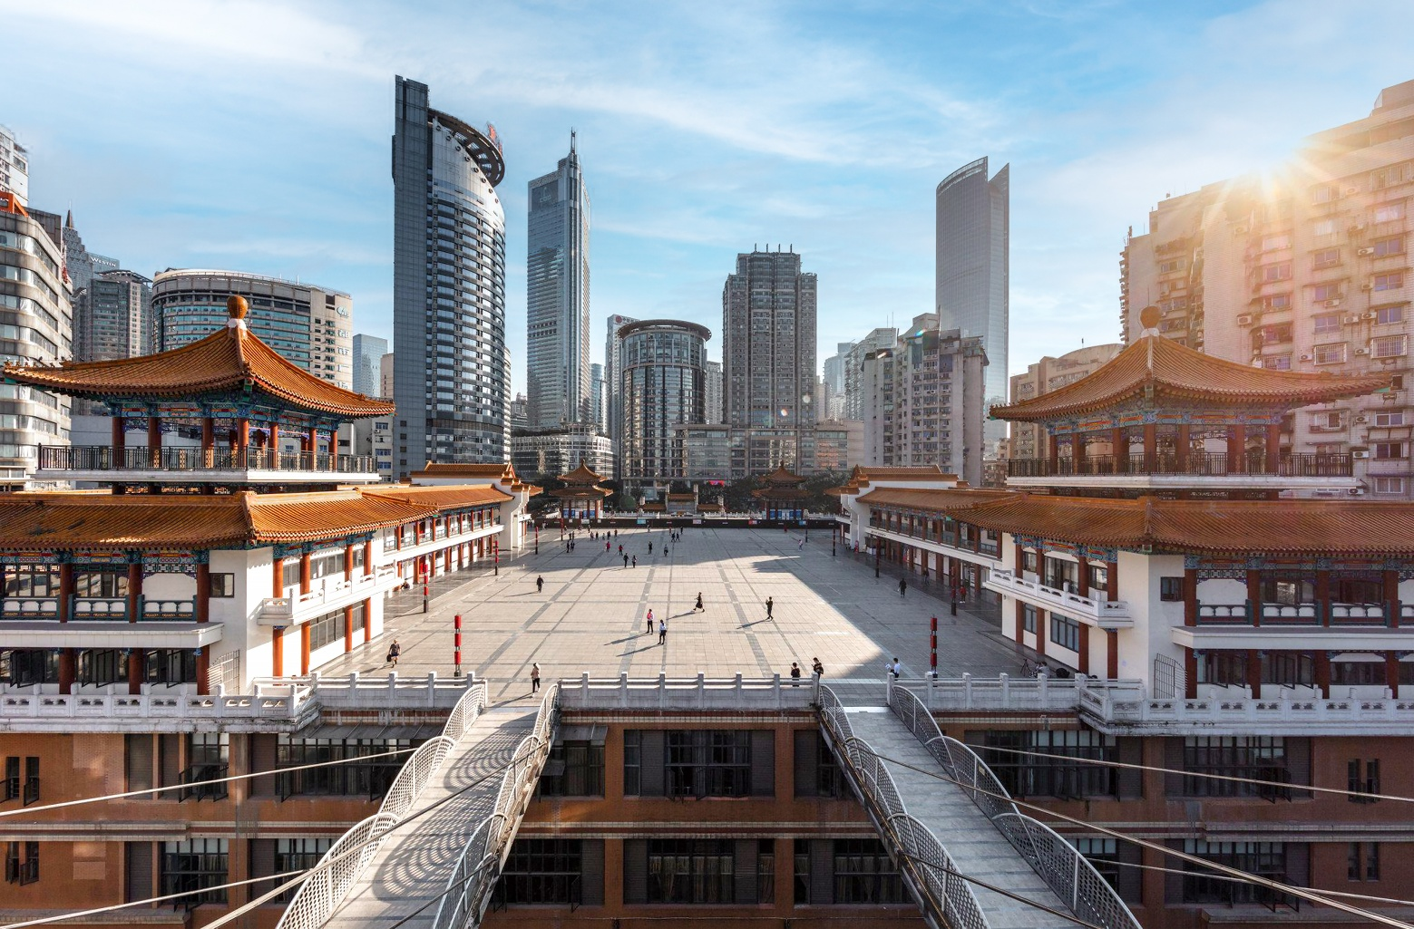
กลางวัน บริการอาหารกลางวัน ณ ภัตตาคาร (เมนูพิเศษ : เป็ดปักกิ่ง)
นำท่านถ่ายรูปกับ ตึกตะเกียบ (Chongqing Art Gallery) เป็นพิพิธภัณฑ์ที่ได้รับการออกแบบและได้รับแรงบันดาลใจจากองค์ประกอบทางสถาปัตยกรรมที่ซับซ้อนของ Huguang Guild Hall ซึ่งเป็นโครงสร้างทางประวัติศาสตร์ อาคารประกอบด้วยส่วนประกอบโครงสร้างสีแดงและสีดำ พิพิธภัณฑ์ศิลปะฉงชิ่ง ถือกำเนิดมาจากโรงละคร Guotai Grand Theatre และได้พัฒนาจนกลายเป็นสถาบันทางวัฒนธรรมที่มีชีวิตชีวา ซึ่งรวบรวมจิตวิญญาณของฉงชิ่งเอาไว้ อีกทั้งยังรักษาประเพณีดั้งเดิมไปพร้อมๆกับการเปิดรับนวัตกรรม ทำให้ที่นี่เป็นแหล่งรวมแห่งความคิดสร้างสรรค์และวัฒนธรรมของเมืองฉงชิ่ง
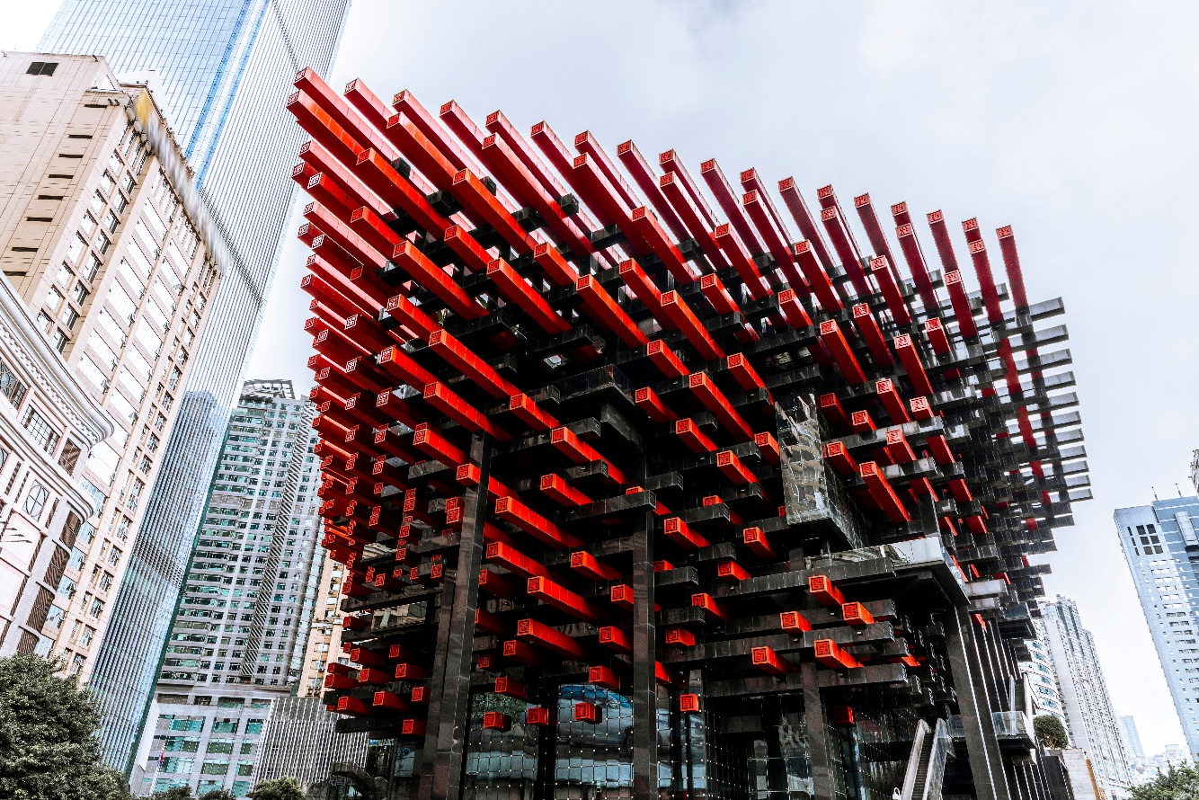
นำท่านเดินทางสู่ ถนนคนเดินเจี่ยฟางเป่ย (Jiefangbei Street) ตั้งอยู่บริเวณอนุสาวรีย์ปลดแอก ซึ่งสร้างขึ้นเพื่อรำลึกถึงชัยชนะในการทำสงครามกับญี่ปุ่น แต่ปัจจุบันกลายเป็นศูนย์กลางทางการค้าขนาดใหญ่ ใจกลางเมือง เต็มไปด้วยร้านค้ามากกว่า 3,000 ร้าน ซึ่งมีทั้งอาหาร ช้อปปิ้งมอลล์ขนาดใหญ่ ให้ท่านได้เดินชมและช้อปปิ้งกันอย่างจุใจ
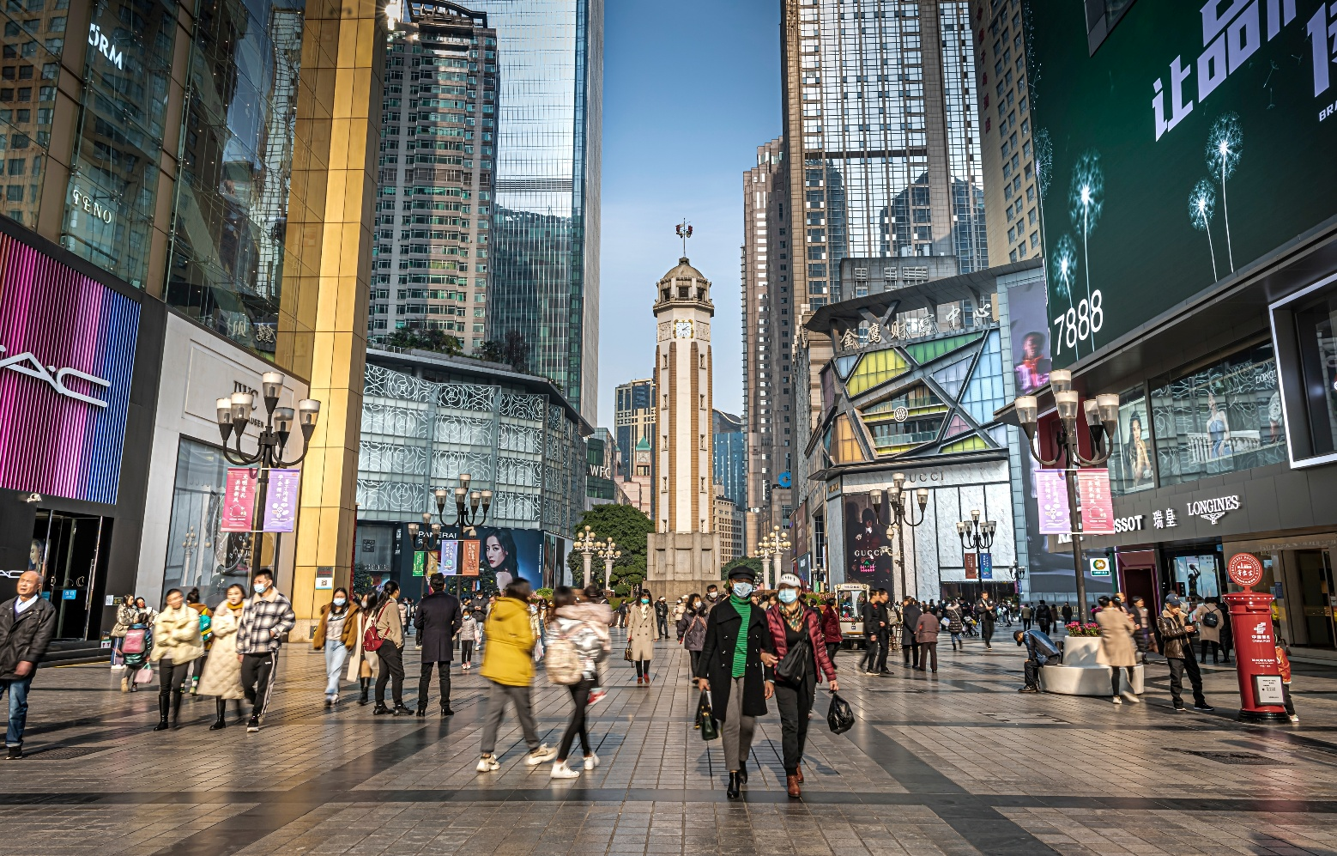
ให้ท่านอิสระช็อปปิ้ง ณ ร้าน POP MART ศูนย์รวม ART TOY สุดน่ารัก ที่เป็นกระแสอยู่ในขณะนี้ เลือกซื้อกล่องสุ่มหลากหลายรุ่นไม่ว่าจะเป็น ลาบูบู้ มอลลี่ และอีกมากมายให้ท่านได้เลือกอย่างจุใจ
บ่าย สมควรแก่เวลานำท่านเดินทางสู่ ท่าอากาศยานนานาชาติฉงชิ่งเจียงเป่ย เพื่อเดินทางกลับสู่ ประเทศไทย
16.40 น. ออกเดินทางสู่ กรุงเทพฯ โดยสายการบิน เสฉวนแอร์ไลน์ (3U) เที่ยวบินที่ 3U3771 (ไม่มีอาหารบริการบนเครื่อง)
18.55 น. เดินทางถึง ท่าอากาศยานสุวรรณภูมิ โดยสวัสดิภาพ พร้อมความประทับใจ

